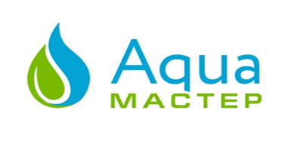
141801, г. Дмитров, ул. Сиреневая, д.2, 2 этаж
Инженерный центр «Aqua мастер»
тел.: +7 (969) 190-30-90
Е- mail:Aquamaster-group@yandex.ru
сайт: https://aquamaster.creatium.site/

Водопотребление, м3/час – 1,5-1,7 м3/час
Режим водопотребления - С перерывом на регенерацию в ночное время
Требования к воде - Снижение мутности, цветности, железа, марганца, солей жесткости, сероводорода

ЭКСПЛУАТАЦИОННЫЕ ХАРАКТЕРИСТИКИ | Производительность (пиковая) | До 1,8 м3/час
2 | Средний объем дренируемой воды, м3/неделю | По расходу воды
3 | Тип септика | Любой
4 | Средний расход реагента | 70 г/л
5 | Замена картриджа фильтра тонкой очистки | 1 -2 шт./год
ТРЕБОВАНИЯ К ОБЪЕКТУ ДЛЯ ПРОВЕДЕНИЯ МОНТАЖА ОБОРУДОВАНИЯ 1 | Температура воздуха в помещении |  | От +5С° до +40С°
2 | Электропитание стабилизированное |  | 220 В, 50 Гц
3 |  | Потребляемая мощность
Кабинет 1 розетка |  | 12 Вт Напряжение должно быть стабилизированно!
4 | Давление воды на входе в систему очистки |  | не мене 2,5-6,0 атм.
5 |  | Выход в канализацию
- пропускная способность канализационной линии |  | 50 л/мин
- залповый сброс фильтрата во время регенерации - продолжительность регенерации  - Количество соли на регенерацию  - Габариты |  | 250 л  40минут  3500 грамм  1040х351х530

Структурная схема водоочистки:
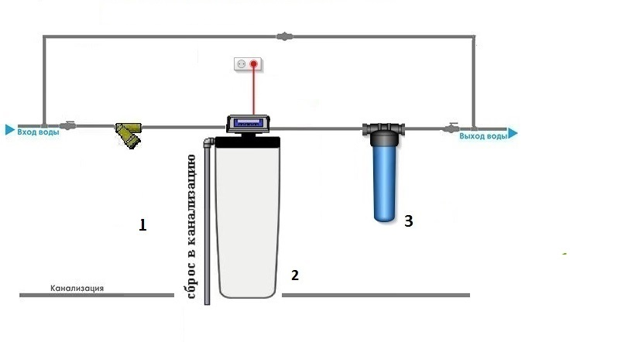

Краткое описание предлагаемой системы
- Фильтр механической очистки.
Косой фильтр грубой очистки, который предназначен для очистки потока от механических примесей в системах подачи горячей и холодной воды, нефтепродуктов, газов и сжатого воздуха в пределах допустимых значений по температуре и предназначен для домашнего водоснабжения, кондиционирования, систем сжатого воздуха.
- Фильтр универсальной очистки кабинетного типа AquaSmart 1800 Х
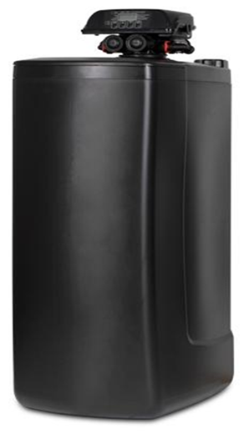
Компактный универсальный фильтр кабинетного исполнения AquaSmart 1800X предназначен для снижения жёсткости воды с одновременным удалением железа, марганца, аммония и органических соединений. Универсальная фильтрующая загрузка позволяет при минимуме пространства решать максимум задач водоподготовки загородного дома. Регенерация фильтров проходит в автоматическом режиме при помощи современного дискового клапана Clack Ecodisk. Эксклюзивная автоматика фильтра отличается повышенной сервисной надёжностью и простотой эксплуатации.
Особенности
- Стильный современный дизайн, высокое качество и увеличенная эксплуатационная надежность оборудования
- Компактность и простота использования
- Защита инженерных коммуникаций, сантехники, котлов, бойлеров, бытовой техники
- Фильтр эффективно очищает воду от солей кальция (Ca2+) и магния (Mg2+), устраняет известковый налет и накипь, убирает ржавые подтеки, помогает защищать бытовую технику и сантехнику от появления известковых отложений
- Регенерация фильтра происходит в автоматическом режиме при помощи инновационного дискового клапана Ecodisk (Clack Corporation)
- Эксклюзивная управляющая автоматика отличается повышенной сервисной надежностью
- Научно-обоснованная и запатентованная фильтрующая 5-компонентная загрузка ProMix эффективна независимо от pH, концентрации органических соединений, устойчива к воздействию хлора, сероводорода
Технические характеристики
Тип фильтра - Универсальный
Исполнение - Кабинетный
Управляющий клапан - Clack
Производительность, м3/час1.8
Регенерация - Водосчетчик / Таймер
Объем загрузки, л - 37
Фильтрующие загрузки - В комплекте
Железо (II) - Да
Жёсткость - Да
Марганец - Да
Аммоний - Да
Органические соединения - Да
Габариты, мм1040 х 351 х 530
Давление воды - атм2,5 - 6,0
Запас соли в баке - кг62
Напряжение сети, В220
Подключение к водопроводу – 1 дюйм
Температура воды - °С4 ... 38
Железо (II) не более, мг/л - 9
Жесткость воды не более, мг-экв/л - 15
Марганец не более, мг/л - 2
Высокая надежность

Прочный корпус фильтра AquaSmart 1800X защищает оборудование от образования конденсата. Небольшие размеры фильтра позволяют устанавливать его в ванных комнатах и кухнях, в т.ч. внутри кухонных гарнитуров. Управляющий клапан, корпус и баллон фильтра сделаны в США на заводе Clack Corporation.
В качестве фильтрующей загрузки используется многокомпонентная ионообменная загрузка Promix B - это универсальный фильтрующий материал, созданный Российскими учёными и специалистами в области водоподготовки с опытом работы в данной области более 25 лет.

Комплексное решение пяти задач
1. Железо
ProMix эффективно удаляет из воды растворённое, окисленное, органическое железо. Содержание растворённого в воде железа - не более 15 мг/л.
2. Марганец
ProMix великолепно справляется с удалением растворённого в воде марганца. Содержание марганца в воде не должно превышать 3 мг/л.
3. Органические вещества
Специальные компоненты ProMix значительно снижают содержание природных органических веществ в воде.
4. Аммоний
Ионообменные свойства ProMix позволяют эффективно удалять соли аммония.
5. Жёсткость
ProMix гарантированно умягчает воду до комфортных значений.

За эффективную очистку воды отвечают 5 компонентов ProMix

Сверхлёгкие полимеры - обеспечивают равномерное распределение потоков воды и предотвращают вынос в канализацию фильтрующего материала во время обратной промывки.
FerroPro - уникальная разработка российского исследовательского центра. Материал обладает высокой реакционной способностью удаления ионов трёхвалентного и двухвалентного железа, а также марганца и ионов тяжёлых металлов.
OrganoPro - снижает содержание органических соединений природного происхождения (гуминовых и фульвокислот), а также металлоорганических комплексов в анионной форме, снижает цветность воды.
Катионит - удаляет ионы жёсткости (кальций и магний), остаточное содержание ионов металлов (железо, марганец, стронций, барий, свинец и другие тяжёлые металлы).
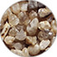
Гравийная подложка - служит для равномерного распределения потока воды при обратной промывке и фильтрации.
Преимущества ProMix
- Увеличенный ресурс фильтрации
- Экономное использование соли (до 100 г/л на одну регенерацию)
- Умная промывка - необходимо всего 10 литров воды на 1 литр загрузки
- Работает при любом pH и количестве сероводорода
- Эффективен даже при высоком содержании в воде железа и марганца
- Срок службы в зависимости от состава воды - до 10 лет

Регенерация фильтрующего материала происходит автоматически в 5 циклов: обратная промывка исходной водой, регенерация солевым раствором, вторая обратная промывка для удаления солевого раствора из ёмкости фильтра, прямая промывка и наполнение солевого бака для приготовления регенерирующего раствора для следующей регенерации. В процессе промывки (регенерации) происходит восстановление свойств ионообменных смол, так как содержащийся в солевом растворе натрий вновь поглощается смолой, а освобождённые соли кальция, магния и другие примеси смываются напором воды через дренажный выход управляющего клапана в канализационную систему.
В качестве реагента используется раствор NaCl, таблетированная соль (пищевая, поваренная) - безопасен для септиков, который приготавливается автоматически в солевом баке комплекса умягчения воды.
- Картриджный угольный фильтр тонкой очистки Big Blue – 10.
Фильтр угольный служат для удаления посторонних запахов, цветности, органики, хлор- и бромсодержащих органических производных, фенолов, нитратов, пестицидов, тригалометанов, эпоксидов и других вредных загрязнений.
Отличительной чертой угольных фильтров является высокая надежность, долговечность, простота в обращении, высокое качество отфильтрованной воды. Корпус фильтра выполнен из высокопрочного пластика предназначен для очистки воды в быту и промышленности. Сменный модуль изготовлен из активированного кокосового угля с добавлением волокна «Аквален». Содержит два коаксиально расположенных карбонблока с разной пористостью. Внешний высокопористый карбонблок обеспечивает очистку воды от цветности, запаха, ионов тяжелых металлов, органических соединений до 10 мкм, а внутренний сверхплотный (5мкм) карбонблок задерживает даже микропримеси. Замена картриджа в фильтре тонкой очистки осуществляется в зависимости степени загрязнения, но не чаще чем 1 -2 раза в год. Одним из критериев для замены является падение давления (напора) воды в точках её разбора. Фильтр крепится на стене. Замена картриджа – по мере необходимости, но не реже одного раза в год.

Состав оборудования:
- Фильтр механической очистки Itap 1 дюйм – 1 комплект.

- Фильтр универсальной очистки кабинетного типа Aqua Smart 1800 Х – 1 комплект;

- Фильтр в сборе с управляющим клапаном – 1 шт.
- Блок питания - 1 шт.
- Комплект присоединительных фитингов – 1 шт.
- Руководство по эксплуатации – 1 шт.

- Таблетированная соль 25 кг – 1 мешок.

3. Фильтр тонкой сорбционной очистки – 1 комплект.

- Колба Big Blue 10 Аквафор Гросс – 1 шт.;
- Монтажный комплект – 1 шт.;
- Планка – 1 шт.;
- Ключ – 1 шт.;
- Картридж ВВ 10» Уголь прессованный активированный – 1 шт.

 | Марка | Кол-во | Ед.изм. |  | Цена, руб.
1. | Фильтр механической очистки 1 дюйм | 1 | шт. |  | 700
2. | Кабинет Aqua Smart 1800 Х | 1 | комплект |  | 58 530
- | Таблетированная соль 25 кг | 1 | мешок |  | 650
3. | Корпус фильтра ВВ 10 Аквафор Гросс | 1 | Шт. |  | 2 450
- | Картридж угольный ВВ 10 | 1 | Шт. |  | 800
Итого по оборудованию: 63 130 рублей
Монтажный комплект (полипропилен белый) |  |  |  | 5 000
Установка системы водоочистки |  |  |  | 9 000
Пуско-наладочные работы |  |  |  | 3 000
ИТОГО «под ключ»  *По акции анализ воды в Подарок! |  |  |  | 80 130  76 630 рублей

ДОПОЛНИТЕЛЬНО РЕКОМЕНДУЕМ УСТАНОВИТЬ:

- Гарантия на блоки действительна только при наличии стабилизатора напряжения! Teplocom ST-555 стабилизатор сетевого напряжения для котла (мощность 555 ВА) – стоимость 4 230 рублей.

С уважением специалист отдела водоподготовки Александр!
Тел. 8-969-190-30-90

